CRÍTICAS CONSTRUCTIVAS

NICOLAS FIERRO CUMBE

JEAN CARLOS ESCOBAR

DIEGO FERNANDO MENESES

ELKIN DANIEL VILLANEDA

FUNDACIÓN ESCUELA TECNOLÓGICA DE NEIVA

INGENIERÍA DE SOFTWARE

2024

* El color del fondo no forma un buen contraste con los botones, se percibe que se pierden un poco y no deja resaltar su diseño.

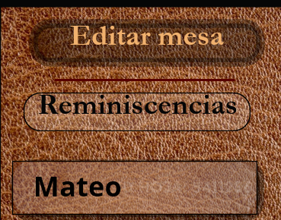

los botones se pueden cambiar por números

que solo sean los números y los botones sobran

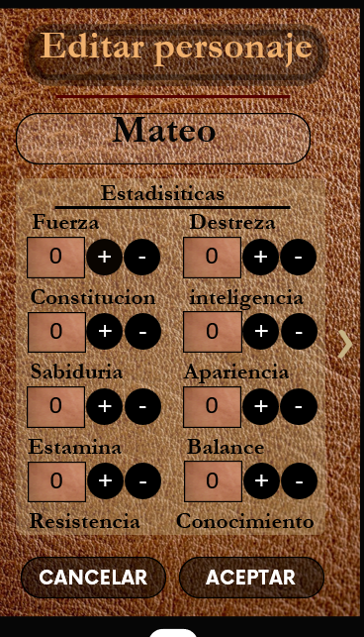

* El fondo de los icono podrían ser mejor, se pierde un poco el icono con ese fondo no resalta en su totalidad

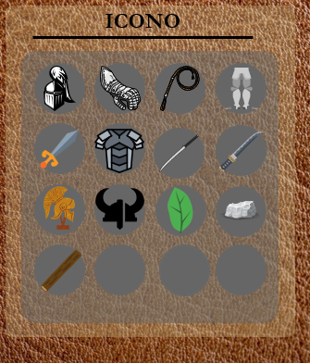

* Los fondos, los colores y el tipo de letra podría mejorar ya que se pierde con el fondo de la imagen también el diseño de los botones.

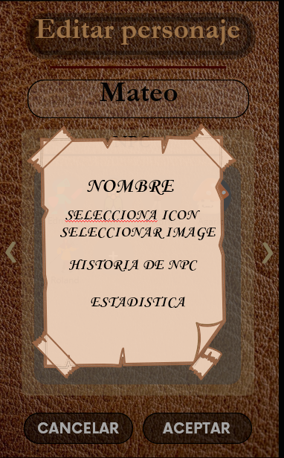

* El tipo de color escogido para esta diapositiva podria mejorar ya que el color del fondo no hace buen contaste con el lugar donde se diligencia la informacion. 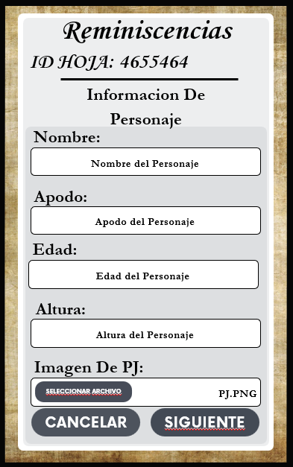

* Como se ha dicho anteriormente el fondo, la tonalidad y la forma de combinar los colores podrían ser mejores.

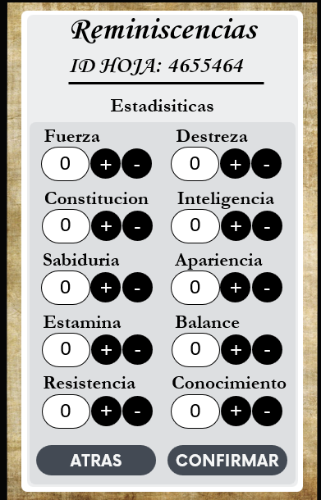

* La letra casi no se ve ,los iconos,esquivar se ve muy grande, las barras de salud y mana están| un poco descuidadas pueden ser reemplazadas por unas más centradas.

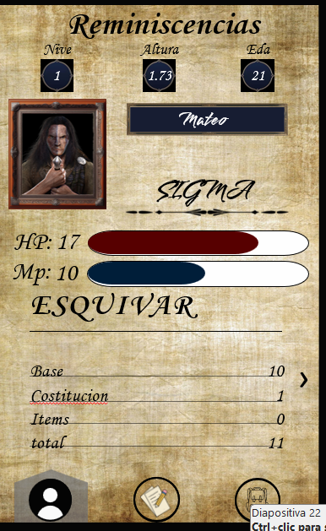

color de la fuente no es agradable y se ven las letras detrás del contenedor

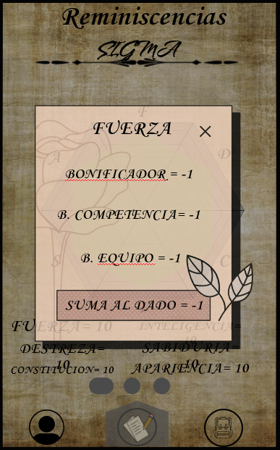

el fondo

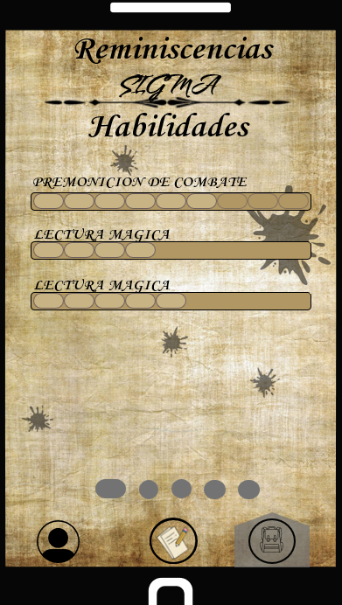

la letra es muy delgadas y no se puede visualizar

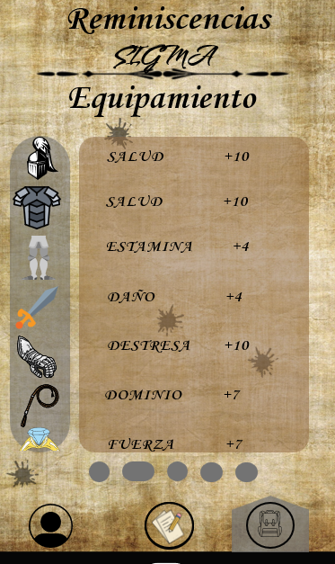

los artículos de inventario tenga texto de sus nombre o sus iniciales

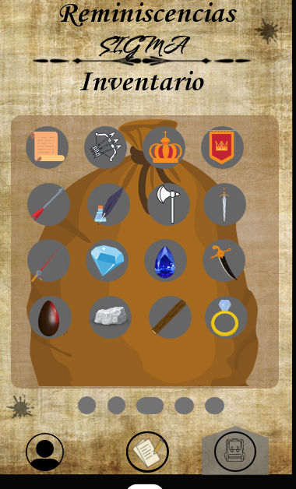

cambiar el tipo de fuente más acercado a la estética medieval

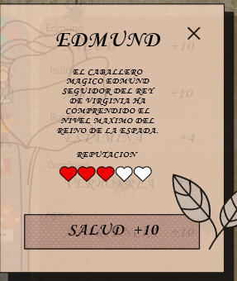

los efectos negativos tenga algún efecto visual dentro de la hoja

